**附件1.**

**2024年个人所得税汇算清缴办理流程**

请先打开或更新自己的个人所得税APP至最新版本。

第一步：进入 2024 综合所得年度汇算界面，点击下图【2024 综合所得年度汇算】或者【综合所得年度汇算】开始申报；

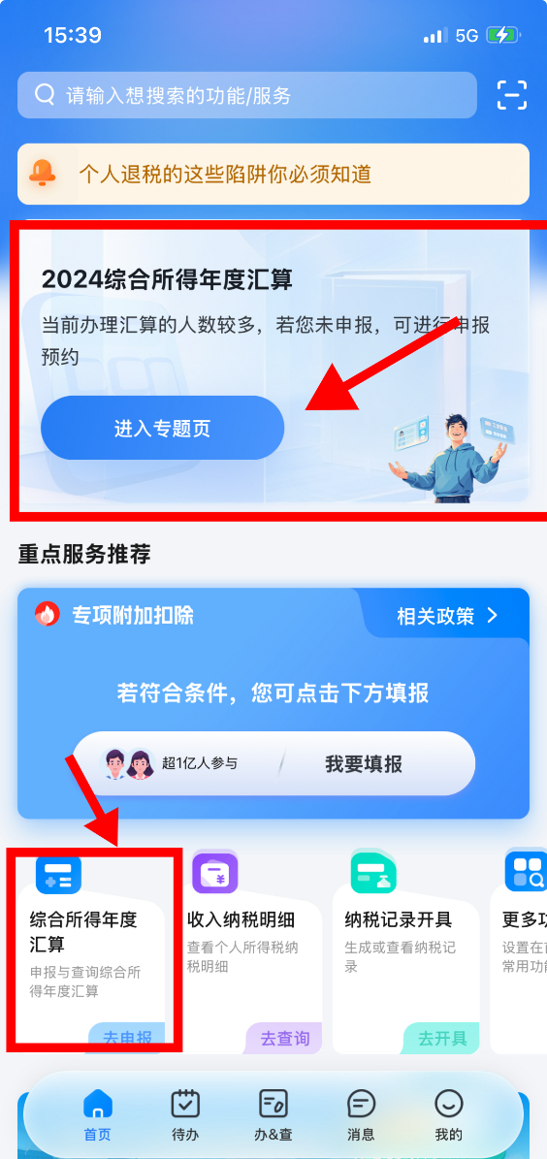

第二步：选择申报年度【2024年度】，点击【开始申报】；阅读提示，点击【我已阅读并知晓】，仔细核对个人基础信息，核对汇算地，确认无误后点击【下一步】。

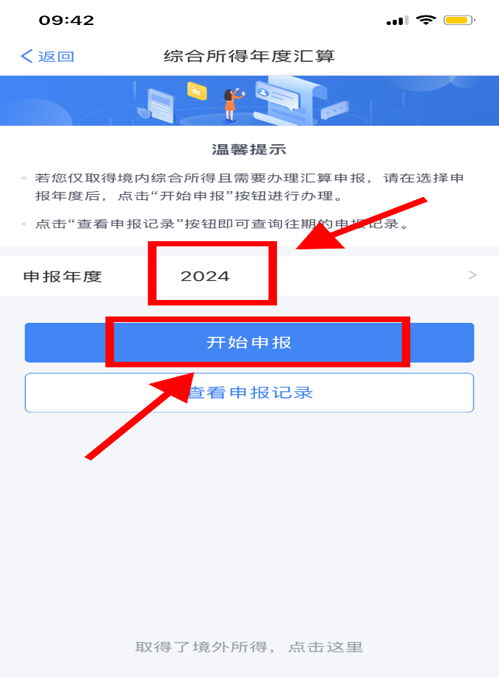

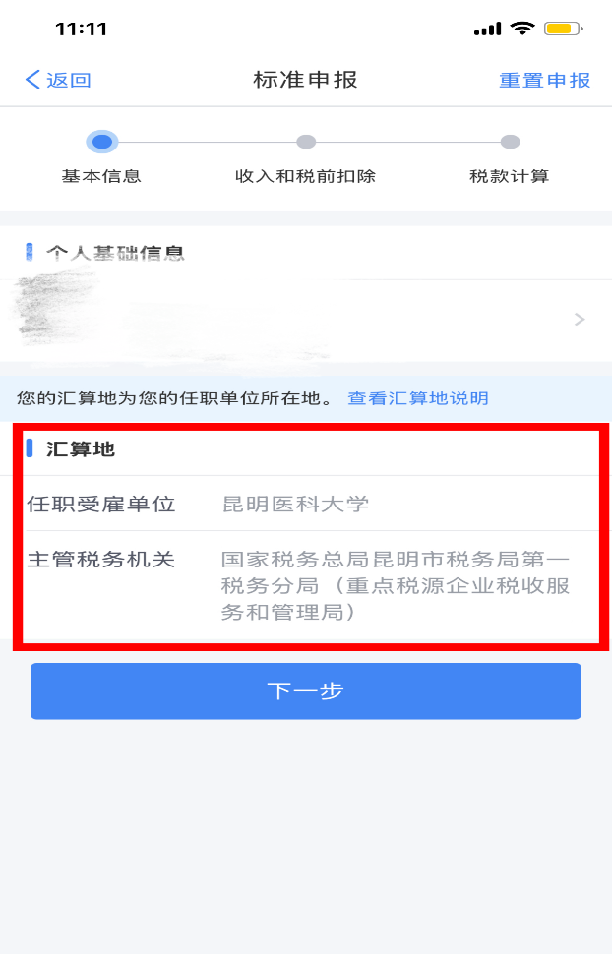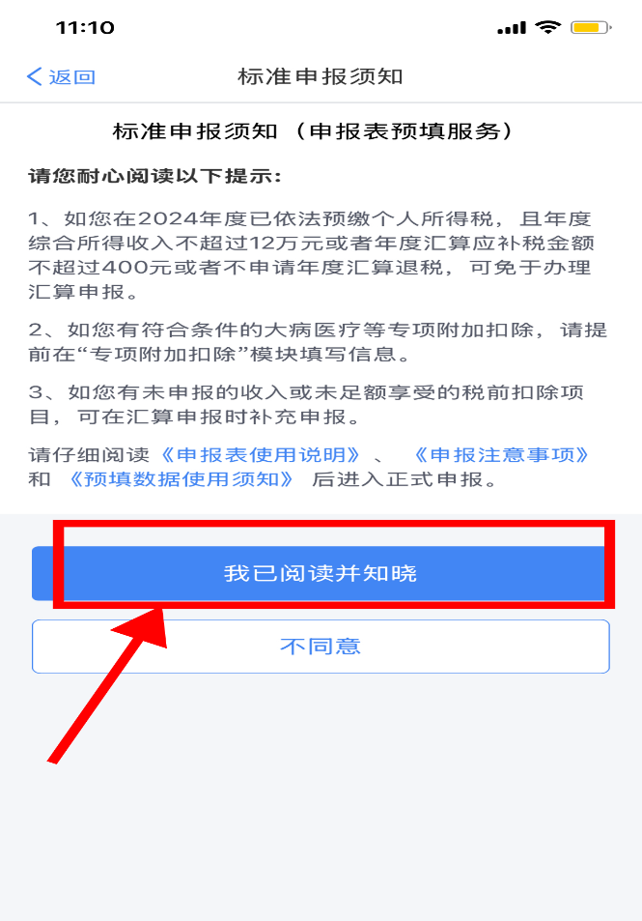

第三步：工资薪金中存在奖金收入的，点击“存在奖金，请在详情中进行确认”，请选择合适的奖金计税方式。一般情况选择“单独计税”会更划算，核实收入后点击下一步；

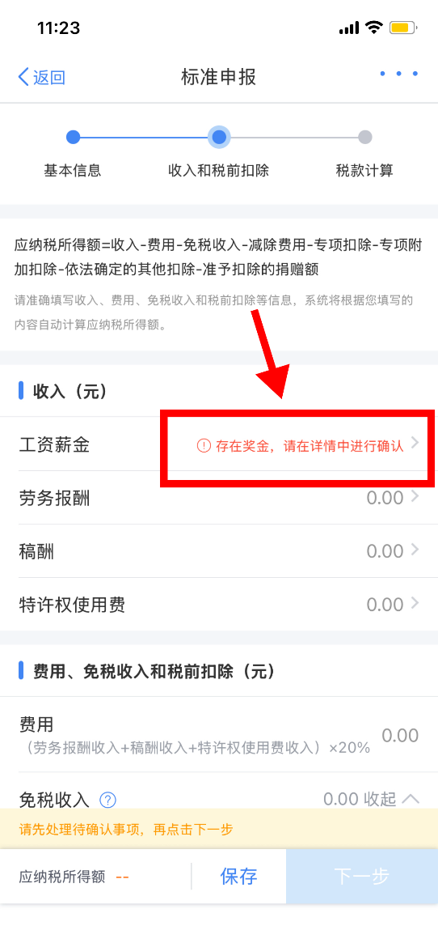 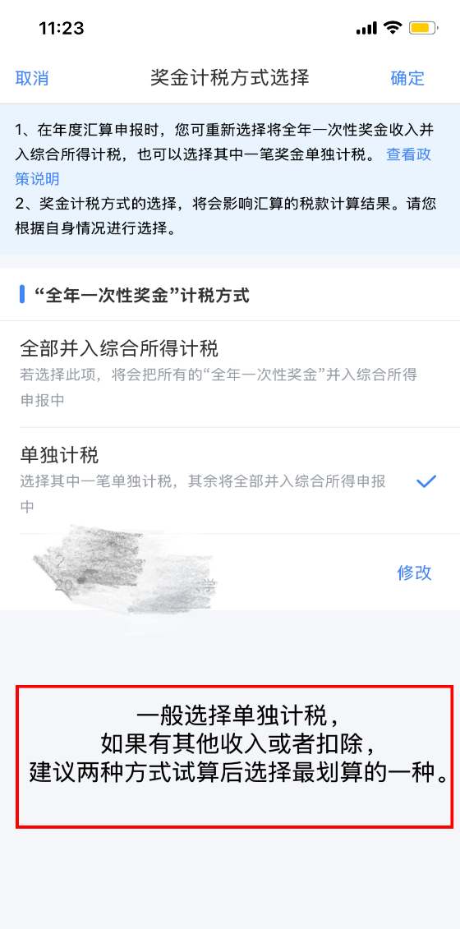

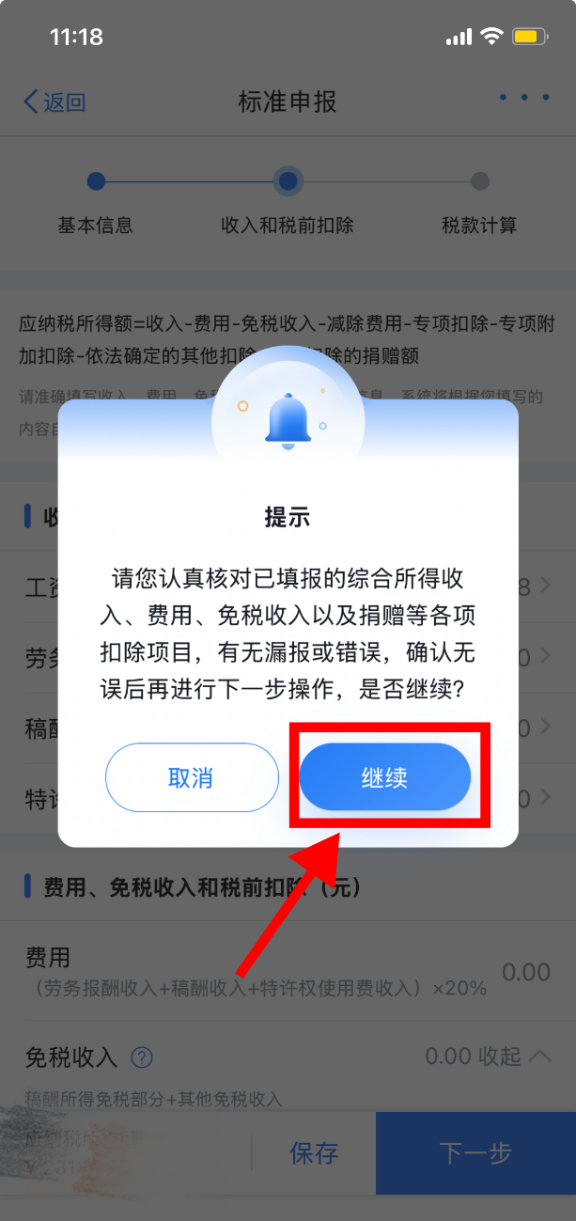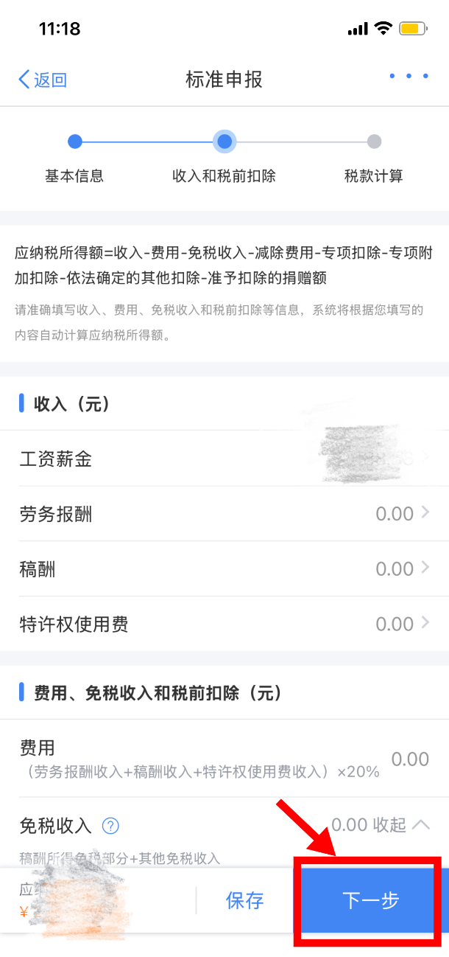第四步：系统自动归集出工资薪金、劳务报酬、特许权使用费所得等年度收入纳税数据，可点击对应项目，进入详情界面核对。若确认相关数据无误、没有要修改的事项，直接点击【下一步】，点击【继续】，再点击【下一步】，点击【确认】。

第五步：再次核对信息。如有劳务报酬等收入，可在“收入和税前扣除”界面点击“劳务报酬”进入相应界面进行填报；如有未填报的专项附加扣除可以点击“专项附加扣除”后进行“新增”，补填后仍然可以在 2024 年享受相应退税政策。

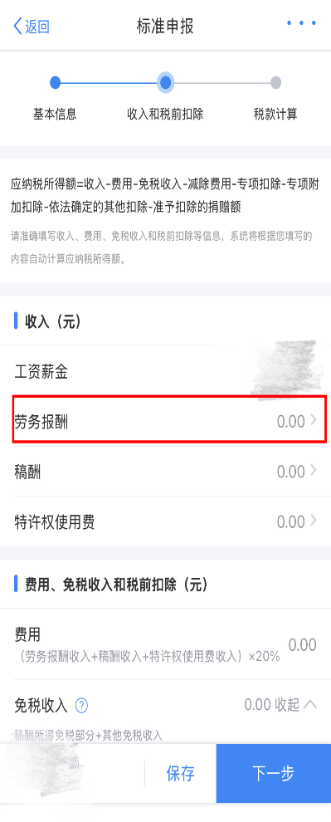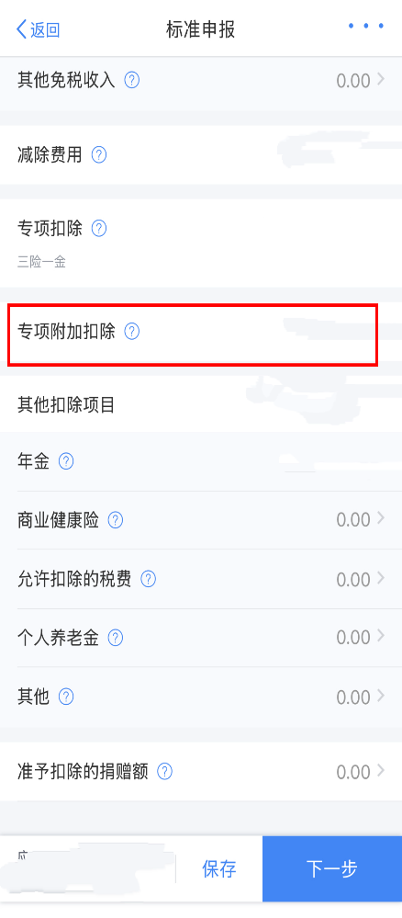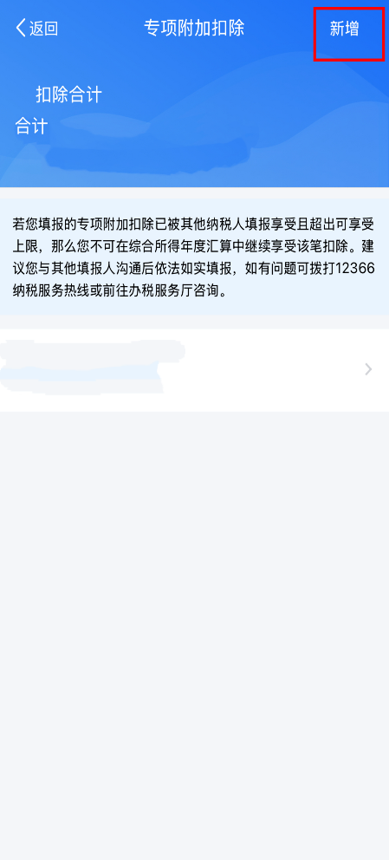

第六步：提交申报。再次核对信息，确认无误后进行“提交申报”。若存在 400 元以内的补税金额的且已依法预缴税款，可免于汇算申报， 点击“享受免申报”。若不存在补税金额，下图“享受免申报”字样 会变成“提交申报”，点击“提交申报”即可。若存在退税或补税的， 请按照提示操作。

